***В общении с живой природой особо нуждаются дети и старики. Людям на склоне лет природа поддерживает силы, ребенку природа дает запасы здоровья, будит в нем любопытство, преподает уроки мудрости, красоты. Важно иметь для детей этот мир, еще важнее умело объяснить детям, как этот мир уязвим и как его надо беречь. В.М.Песков***

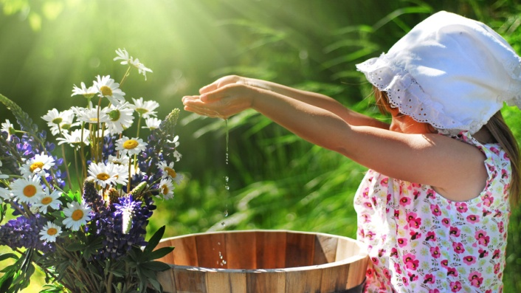

**Экологическая тропа** – одна из современных форм воспитания и образования детей – работа в **экологически** значимом пространстве, на образовательном маршруте, проходящем через различные природные объекты. Знакомясь с растениями и животными, местами их обитания, особенностями природных ландшафтов и т. д., дети и взрослые расширяют свой кругозор, практикуются в ориентировании.

**Цель тропы:**Создать условия для непрерывного экологического образования детей, развивать экологическую культуру личности ребенка, через формирование практического опыта природопользования.

**Функции экологической тропы:**

* познавательная,
* развивающая.
* оздоровительная,
* ознакомительная.

**Этапы создания**

**экологической тропы:**

* детальное обследование территории участка и выделение наиболее интересных объектов;
* составление карты схемы тропы с нанесенными объектами в виде кружочков и картинок;
* выбор с детьми хозяйки тропы «Дарьи»;
* создание экологического паспорта тропы с целями, описанием всех станций и приложением к станциям
* фотографирование объектов, оформление в виде альбома, брошюрки.
* изготовление табличек с рисунка и стихами к каждой тропе;
* помощь родителей в создании тропы здоровья и благоустройстве участка.

**Формы работы экологической**

**тропы:**

* познавательная;
* природоохранная
* пропагандистская работа с родителями.

**Формы и методы работы совместно с детьми и родителями на экологической тропе:**

1. субботники по облагораживанию территории детского сада;

2. изготовление поделок, рисунков вместе с детьми;

3. викторины;

4. участие в конкурсах;

5. участие в совместных экологических развлечениях, досугах, праздниках;

6. стенгазеты;

7. изготовление экологической газеты;

8. изготовление книжек-малышек (сочиняем экологические сказки).

**Критерии выбора маршрута экологической тропы:**

Маршрут экологической тропы включает в себя 9 станций:

1. хозяйский дворик у Дарьи;
2. в огороде у Дарьи;
3. лаборатория Почемучек;
4. в альпинарии у Гены и Кеши;
5. город мастеров;
6. мир насекомых;
7. чудо дерево- Березка;
8. цветочная полянка;
9. тропа здоровья.

Начало маршрута начинается с ознакомления карты схемы экологической тропы. Далее гостей встречает хозяюшка тропы Дарья, которая проводит беседу с детьми об охране жизни и здоровье в окружающем мире; о правилах поведения на экологической тропе.

Хозяюшка «Дарья» предлагает детям выполнить задания, ребята отправляются на станцию, о которой говорилось,далее прохождение экологической тропы зависит от желания детей.